Lehrerfortbildung:

Mit Pillen besser lernen?

Referentin: Dr. Babette Pribbenow

Lernt es sich mit Medikamenten besser?
Ein Thema für Kinder bzw. Jugendliche die unter ADHS/ADS leiden, aber auch für gesunde Menschen. In der Veranstaltung gibt es einen Einblick in die neurobiologischen Grundlagen von Lernen und Gedächtnis sowie Informationen zur ADHS/ADS-Symptomatik. Außerdem werden Möglichkeiten und Risiken der Leistungssteigerung durch Medikamente bei gesunden Menschen, das sogenannte „Neuro-Enhancement“, vorgestellt. Im Anschluss besteht die Gelegenheit zum Austausch bzw. zur Diskussion über leistungssteigernde Medikamente bei Kindern und Jugendlichen.

Der Vortrag richtet sich fachübergreifend an alle Lehrerinnen und Lehrer.

Die Referentin war in der neurobiologischen Forschung mit dem Schwerpunkt Lernen und Gedächtnis tätig und arbeitet nun seit vielen Jahren im Berliner Schuldienst. Außerdem schreibt sie Kinder- und Jugendbücher mit naturwissenschaftlichem Hintergrund.

Kontakt: info@babettepribbenow.de
Weitere Informationen: www.babettepribbenow.de

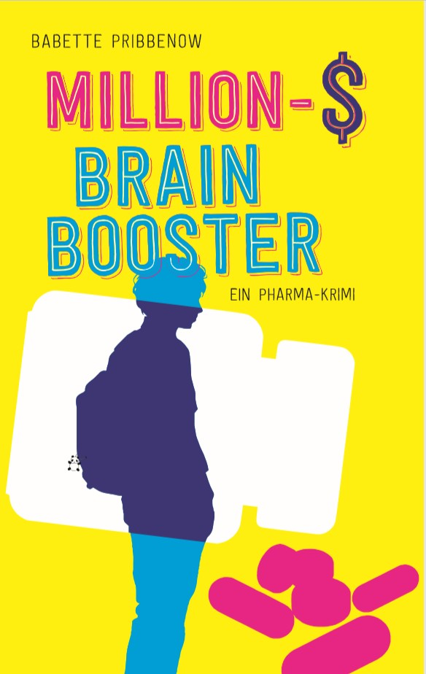
Die Zahl der Menschen, die aufgrund von hohem Leistungsdruck leistungssteigernde Medikamente nehmen, nimmt zu. Ein gutes Geschäft ist mit sogenannten Neuroenhancern auf jeden Fall zu machen. Aber was bringen diese Medikamente wirklich?

Im Roman „Million-$ Brain Booster“ sind die Themen ADHS/ADS sowie Leistungssteigerung durch Medikamente für Jugendliche ab 14 Jahren spannend aufbereitet.

